区政协三届五次会议第4号提案沟通记录

第一次沟通

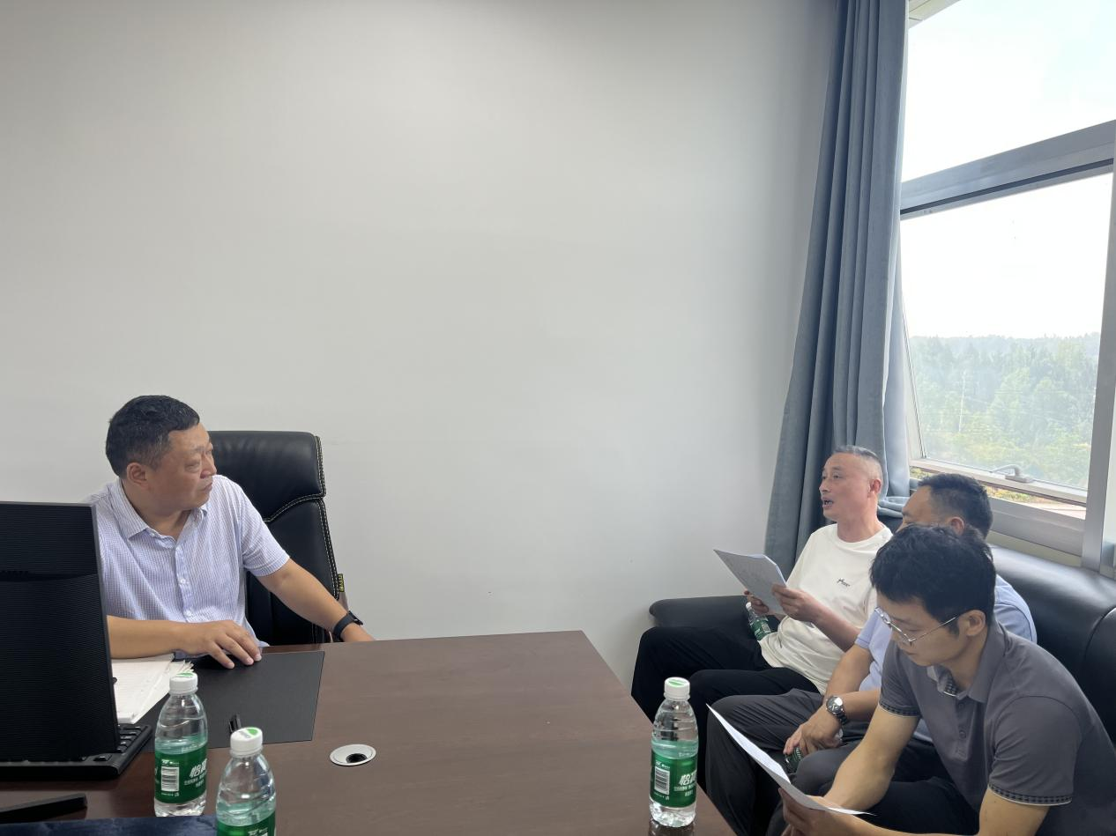

2025年5月8日，区经作站副站长龙腾甫、杨荣、唐子茼与政协委员刘建平同志第一次沟通，了解提案背景、现实依据、意图和办理要求。

